11.12.23г. 9а,9г классы. Физика. Обратная связь: вайбер 89501529573
Видеофильм https://resh.edu.ru/subject/lesson/3020/main/
Тест: Колебательное движение
Задание 1
Вопрос:
Родители решили покачать малыша на качелях. Папа встал сзади, за качелями, а мама впереди. Папа приподнял качели и отпустил. Какое движение совершат качели за время одного полного колебания?

Выберите один из 4 вариантов ответа:
1) От папы до мамы
2) От папы до папы
3) Среди ответов нет правильного
4) От папы до положения равновесия

Задание 2
Вопрос:
Основной признак колебательного движения это

Выберите несколько из 4 вариантов ответа:
1) наличие амплитуды
2) периодичность
3) наличие избыточной энергии
4) Все перечисленное

Задание 3
Вопрос:
Колебания называются свободными, если

Укажите истинность или ложность вариантов ответа:
__ Если колебания происходят в системе только под действием внешних сил
__ Если колебания происходят в системе только под действием внутренних сил
__ Если колебания происходят в системе под действием внутренних и внешних сил
__ Среди ответов нет правильного

Задание 4
Вопрос:
Движение, при котором состояния тела повторяются с течением времени, называется ... движением.

Запишите ответ:
__________________________________________

Задание 5
Вопрос:
На рисунке представлен маятник. Как он называется?

Изображение:

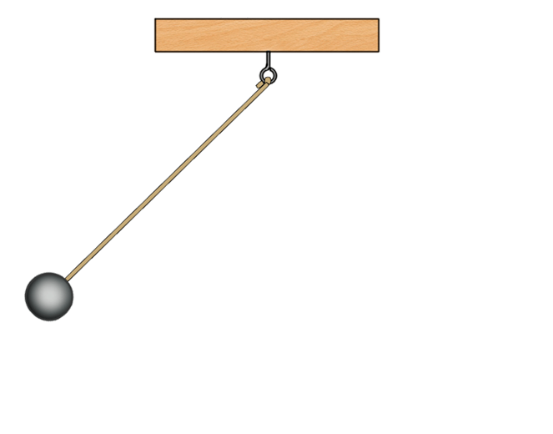
Выберите один из 4 вариантов ответа:
1) Маятник Фуко
2) Нитяной
3) Среди ответов нет правильного
4) Пружинный

Задание 6
Вопрос:
Сопоставьте определения и понятия.

Укажите соответствие для всех 4 вариантов ответа:
1) период колебаний
2) механическое колебание
3) колебательное движение
4) свободные колебания
5) колебательная система

__ Колебания, происходящие только благодаря начальному запасу энергии.
__ Промежуток времени, в течение которого движение тела повторяется.
__ Физическая система, в которой при отклонении от положения равновесия возникают и существуют колебания.
__ Процесс, при котором какая-либо физическая величина, характеризующая этот процесс, последовательно изменяется то в одну, то в другую сторону около своего положения равновесия.

Задание 7
Вопрос:
Каковы условие существования колебаний?

Укажите соответствие для всех 4 вариантов ответа:
1) да
2) нет

__ Наличие положения устойчивого равновесия системы
__ В идеальных колебательных системах должны отсутствовать силы трения.
__ Действие на тело возвращающей силы
__ Наличие у тела избыточной механической энергии по сравнению с ее энергией в положении устойчивого равновесия.

Задание 8
Вопрос:
Колебательная система - это

Выберите один из 4 вариантов ответа:
1) физическая система, в которой при отклонении от положения равновесия не возникают и не существуют колебания
2) физическая система, в которой при отклонении от положения равновесия возникают и существуют колебания
3) физическая система, в которой при отклонении от положения равновесия существуют колебания
4) физическая система, в которой при отклонении от положения равновесия возникают колебания

Задание 9
Вопрос:
Маятник - это

Выберите один из 4 вариантов ответа:
1) тело, подвешенное на нити или пружине
2) твердое тело, совершающее под действием приложенных сил колебания
3) Среди ответов нет правильного
4) твердое тело, совершающее под действием приложенных сил колебания около неподвижной точки или вокруг оси

Задание 10
Вопрос:
Какой вид равновесия представлен на рисунке?
Изображение:
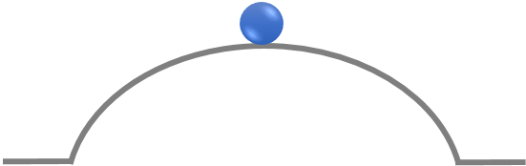

Выберите один из 4 вариантов ответа:
1) Безразличное
2) Для ответа на вопрос не хватает данных
3) Устойчивое
4) Неустойчивое

